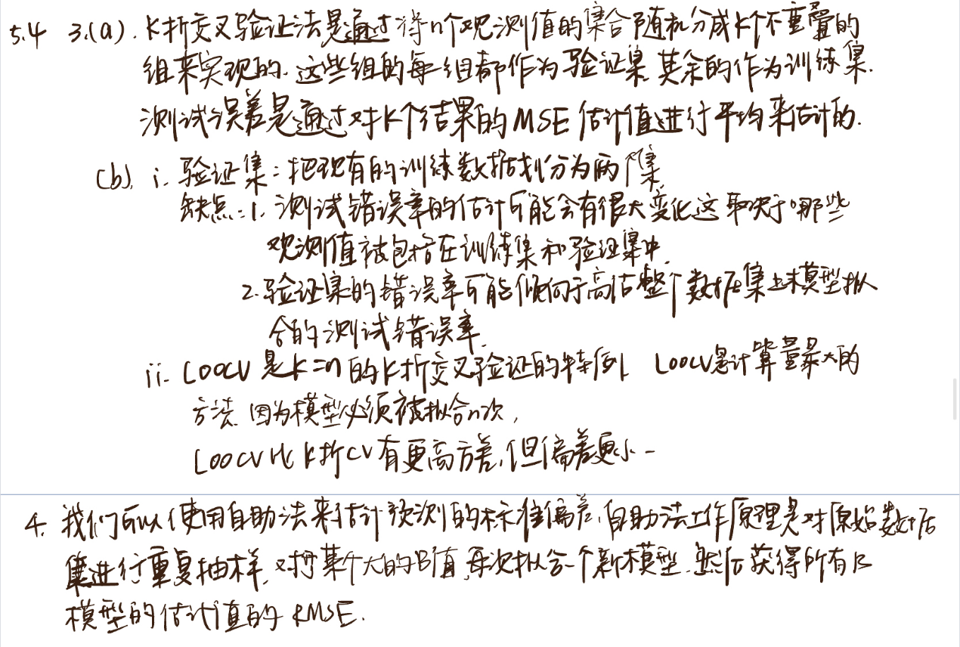

6（a）

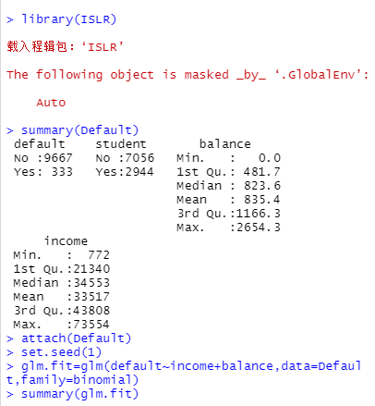

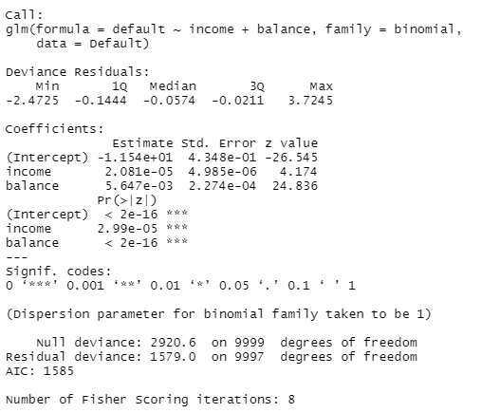

6（b）-（c）

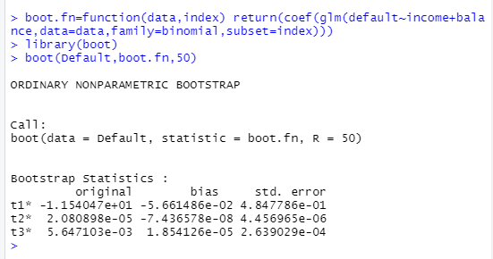

利用boot的自助法，对系数的标准误差估计更准确。

8（a）

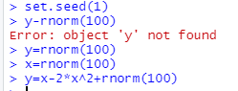

N=100，p=2

Y=x-2\*x^2+

8.(b)



X的范围从-2到2，Y的范围从-7到2

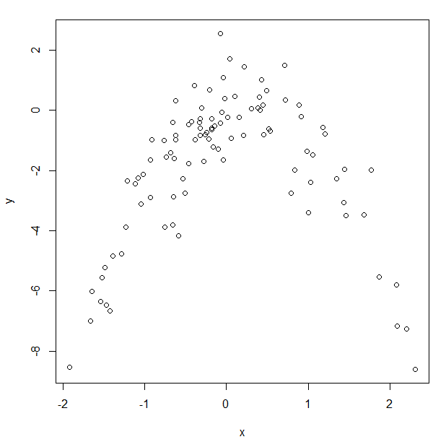

8（c）

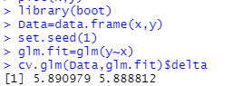

Delta就是对error的预测

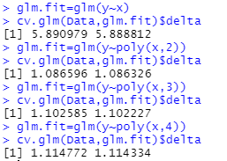

Poly（x，n）得到关于x的n列数列（就可以对应，x，x^2等的系数）

8（d）

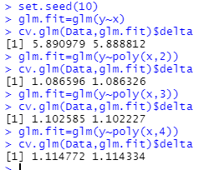

没有区别

8．（e）

包含二次多项式的LOOCV测试错误率最低。和我的预计结果一样，因为它符合Y的真实形式。

8（f）

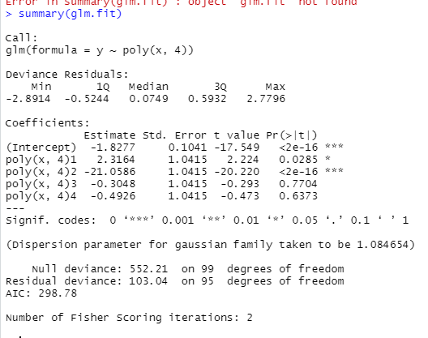

Pr值中poly（x，4）2的值最小，相关性最强。说明和交叉验证法的结论一致

9（a）

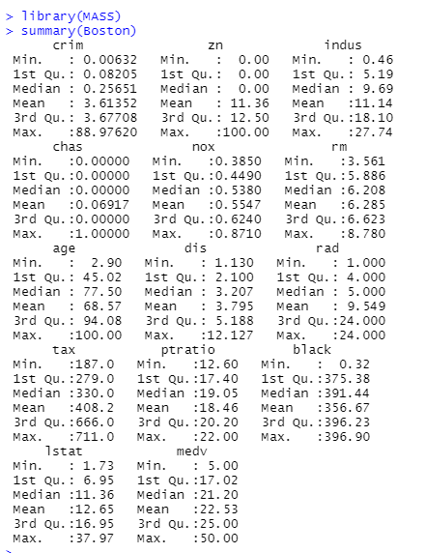

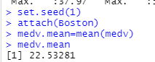

9（b）



9（c）自助法

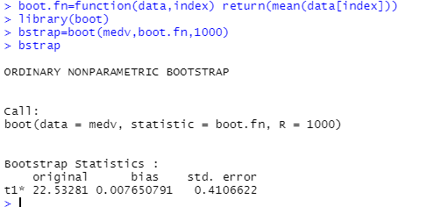、

和b中的值差不多（前两位有效数字一样）

9（d）

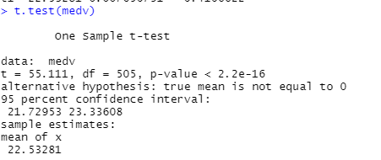

置信区间[21.72953,23,33608]



这个置信区间为[21,70901,23.35661] 比用自助法估计的置信区间长度要大一些

9（e）



9（f）

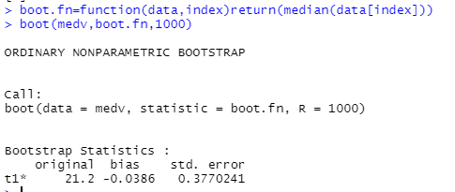

标准误差为0.3770241，相对于中位数标准误差小。

9（g）

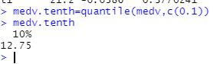

9（h）

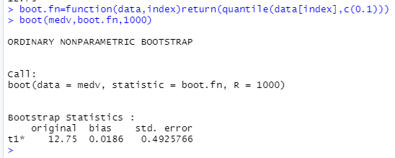

误差为0.4925766，相对于第十百分位值的标准误差小。

